ЗАДАНИЕ 1.
Тест. Время выполнения – 20 минут.
ТЕСТ.
К каждому заданию дано несколько ответов, из которых только один верный. Выберите и отметьте ответ, который вы считаете верным.


- Разбиение файлов на IP-пакеты в процессе передачи по сети Интернет и сборку после получения обеспечивает протокол:

- IP;
- TCP;
- HTTP;
- FTP.

- Универсальный указатель ресурсов сети Интернет имеет вид:
http://schools.keldysh.ru/info2000/index.htm
Тогда именем сервера является:

- http://
- http://schools.keldysh.ru
- schools.keldysh.ru
- info2000/index.htm

- Доставку сообщения от компьютера-отправителя к компьютеру-получателю в сети Интернет обеспечивает протокол:

- IP;
- TCP;
- HTTP;
- FTP.

- Каждый компьютер, подключенный к сети Интернет, имеет:

- URL-адрес;
- web-страницу;
- IP-адрес;
- FTP-протокол

- FTP-серверы Интернета обеспечивают:

- работу телеконференций;
- отправление электронных сообщений;
- приём и передачу файлов;
- размещение сайтов.

- Отправить или прочитать электронное сообщение позволяет программа:

- Microsoft Office Tools;
- Microsoft Outlook;
- Microsoft FrontPage;
- Microsoft Binder.

- Какой из способов подключения к сети Интернет обеспечивает наибольшие возможности для доступа к информационным ресурсам?

- Постоянное соединение по оптоволоконному каналу;
- постоянное соединение по выделенному телефонному каналу;
- терминальное соединение по коммутируемому телефонному каналу.
- удаленный доступ по коммутируемому телефонному каналу

- Браузеры (например, Microsoft Internet Explorer) являются:

- серверами Интернет;
- антивирусными программами;
- трансляторами языка программирования;
- средством просмотра Web-страниц.

- Web-страницы имеют формат (расширение):

- *.TXT;
- *.HTM;
- *.DOC;
- *.EXE.

- Чтобы закрыть приложение Windows надо нажать:

- Ctrl + C;
- Shift + F4;
- Alt + F4;
- Tab + F4.

- Текстовые файлы какого формата содержат только коды символов и не содержат символов форматирования?

  - *.htm
  - *.doc
  - *.txt
  - *.rtf

- Для размещения изображений на Web-страницах не используется формат графических файлов:

  - *.gif
  - *.png
  - *.jpg
  - *.bmp

- Драйвер – это:

  - устройство компьютера
  - программа, обеспечивающая работу устройства компьютера
  - вирус
  - антивирусная
  - программа

- Может ли присутствовать компьютерный вирус на чистой дискете (на дискете отсутствуют файлы)?

  - да
  - нет

- Файл с именем rose.pcx находится на логическом диске С, в каталоге PHOTO, в подкаталоге IMAGES. Каким следует указать путь доступа к файлу rose.pcx?

  - C:\ rose.pcx
  - C:\ IMAGES\rose.pcx
  - C:\ PHOTO\IMAGES\rose.pcx
  - C:\ IMAGES\ PHOTO\rose.pcx

- Как физически реализован «почтовый ящик» в сети Internet?

  - фирмой, предоставляющей услуги сети
  - программой доставки почты
  - подкаталогом на диске самого пользователя
  - подкаталогом на диске сетевого сервера

- Какой из перечисленных доменов относится к правительственным заведениям?

  - com
  - prv
  - edu
  - gov

- Что такое провайдер?

  - сетевая плата
  - программа соединения и дозвона
  - характеристика модема
  - фирма, предоставляющая телекоммуникационные услуги

Ключ к тесту:
№ тестового задания | 1 | 2 | 3 | 4 | 5 | 6 | 7 | 8 | 9 | 10 | 11 | 12 | 13 | 14 | 15 | 16 | 17 | 18
№ ответа | 2 | 3 | 1 | 3 | 3 | 2 | 1 | 4 | 2 | 3 | 3 | 4 | 2 | 1 | 3 | 4 | 4 | 4

Количество правильных ответов на каждое тестовое задание представлено на рис. 1.

ЗАДАНИЕ 2.
Набор текста в течение 10 минут. Учитывалось количество знаков с пробелами.
Максимальный результат – 2 318 знаков.
Минимальный результат – 693 знака.
Средняя скорость набора текста участников олимпиады – 133,7 знаков/мин.
Количество участников олимпиады, набравших определенное количество символов, представлено на рис. 2.

Рис.1 Количество правильных ответов на каждое тестовое задание.

Рис.2 Количество участников, набравших определенное кол-во символов.

ЗАДАНИЕ 3.
Работа в среде MS Word. Сделать полную копию листа с заданием.
Лист задания представлен на рис.3. Задание формировалось из четырех блоков. Первый блок – задание на форматирование текста. Второй – создание таблицы сложной структуры. Третий -
использование редактора формул. Четвертый – работа с инструментами встроенного графического редактора. Процент участников олимпиады, справившихся с каждым из предложенных заданий представлен на рис.4.
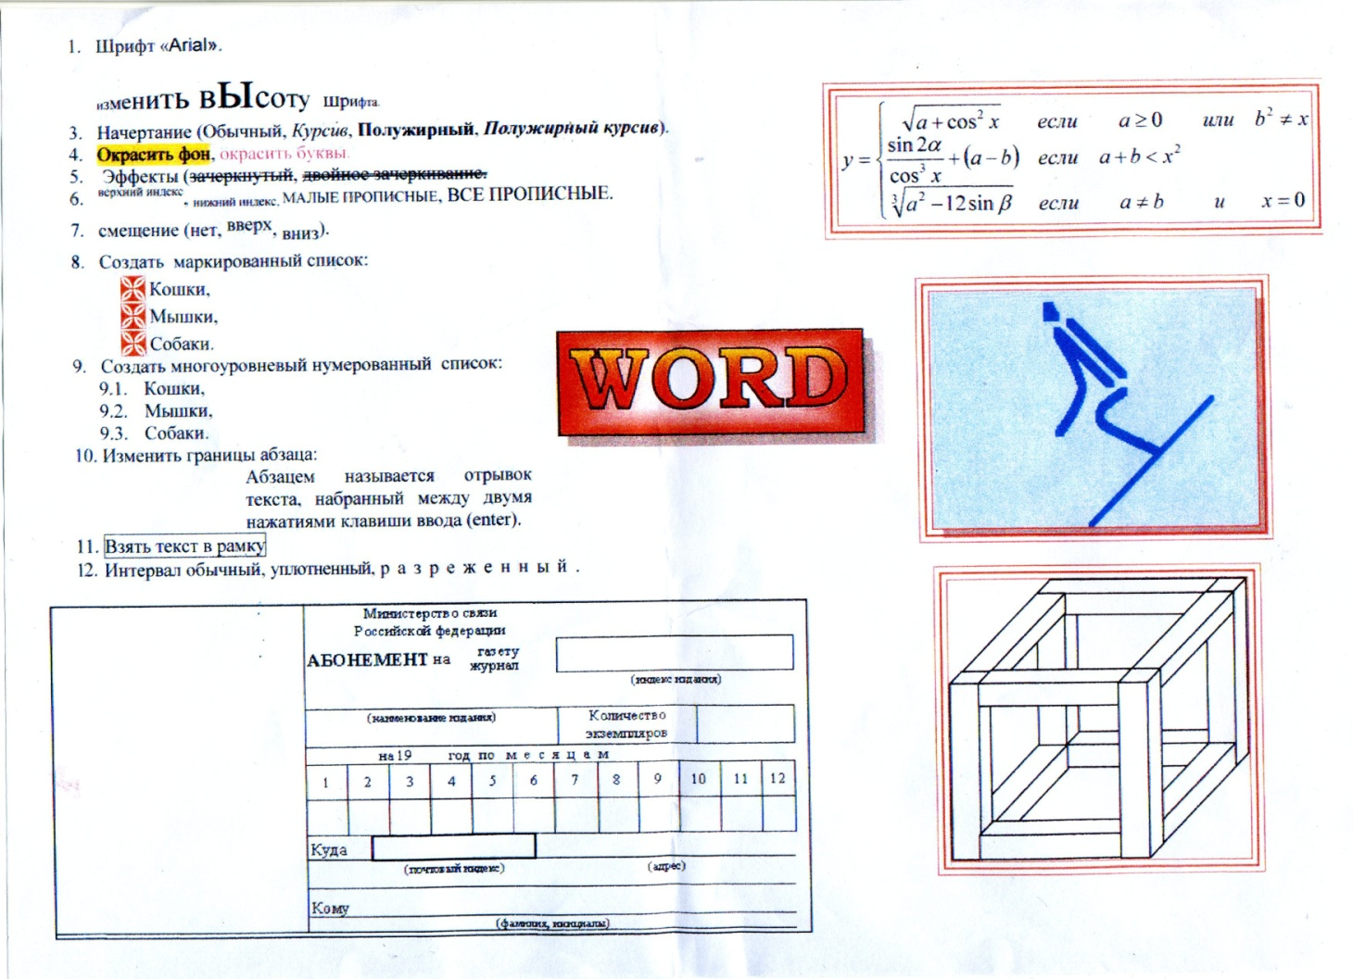
Рис.3 Лист задания 3.

ЗАДАНИЕ 4.
Работа в среде MS Excel. Требуется создать электронный тест, расположенный на двух листах рабочей книги. Тестовые задания хранятся в текстовом файле в папке «материалы». Первый лист книги должен содержать вопросы теста с вариантами ответов в виде раскрывающегося списка, гиперссылку на второй лист и оформление в соответствии с образцом. На втором листе книги необходимо организовать назначение баллов за правильные ответы: один правильный ответ – один балл; выставление оценки, как суммы набранных баллов и сообщение об ошибках (условное форматирование). Оформление листа выполнить в соответствии с образцом (иллюстрация любая из коллекции клипов). Оба листа книги должны быть защищены от ввода данных за исключением ячеек с раскрывающимися списками. Пароль сохранить в текстовом файле «пароль». Образец выполненного задания представлен на рис.5,6. Процент участников олимпиады, справившихся с каждым из предложенных заданий представлен на рис.7.

ЗАДАНИЕ 5.
Работа в среде MS Power Point. Требуется создать презентацию в составе одного слайда в соответствии с образцом (Рис.8). Необходимые иллюстрации хранятся в папке «материалы». Звезды должны мигать, ракета описывать круг вокруг Земли при щелчке мышкой по звездочке. Настройку презентации провести таким образом, чтобы действия происходили только при щелчке по управляющим объектам (кнопка, звездочка). Файл сохранить в формате «демонстрация Power Point».

Рис.4 Количество участников, справившихся с заданиями 3.

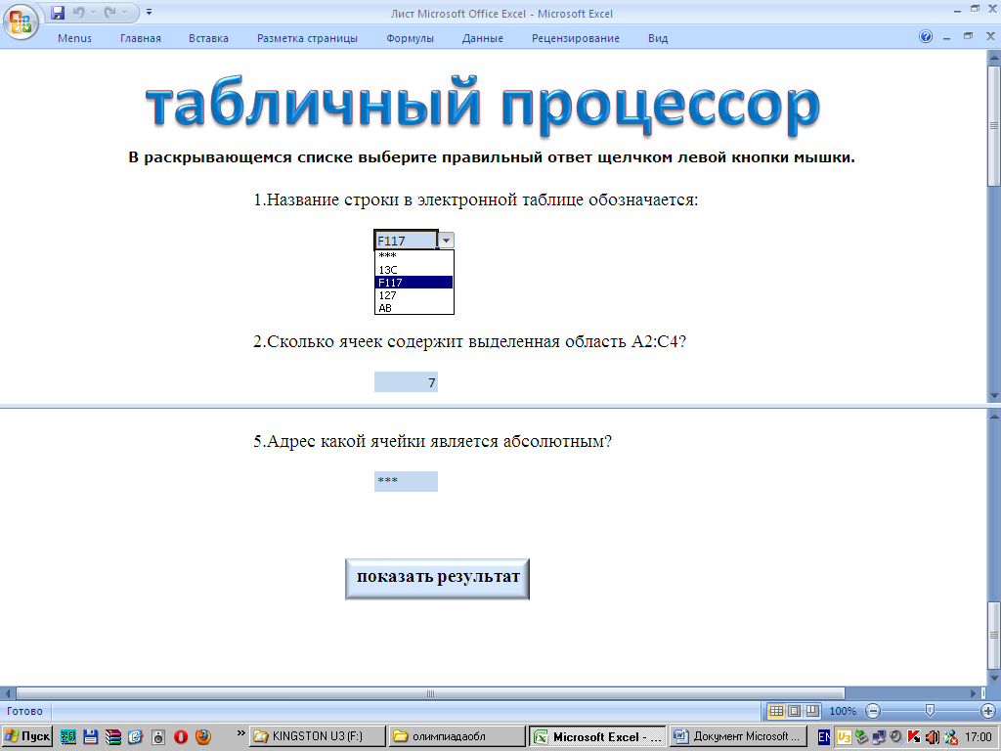
Рис.5 Лист 1.
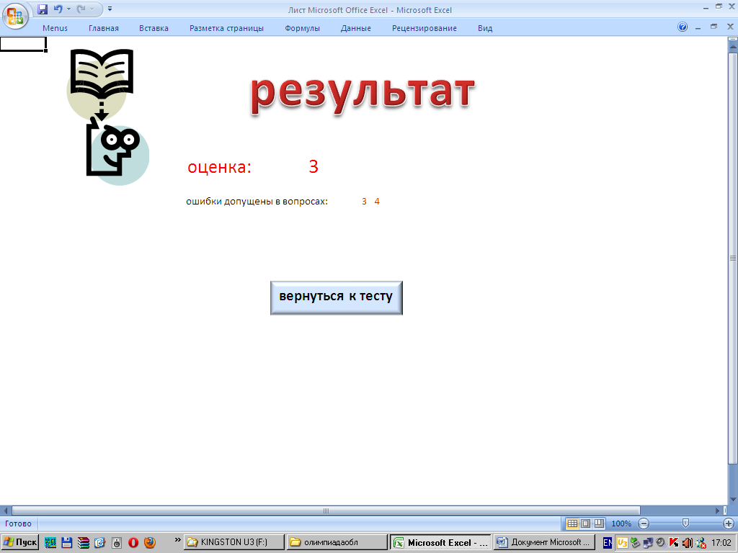
Рис.6 Лист 2.

Рис.7 Количество участников, справившихся с заданиями 4.

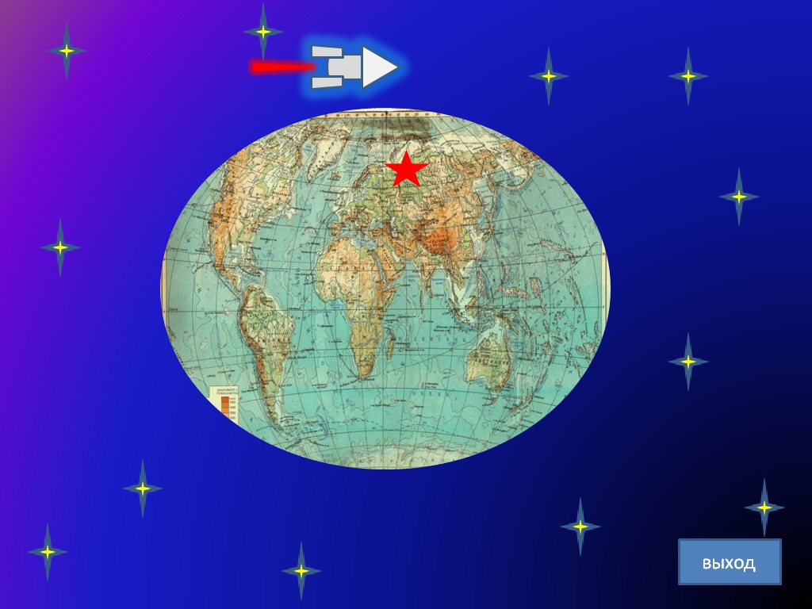
Рис.8 Задание 5

